KẾ HOẠCH GIÁO DỤC CÁ NHÂN

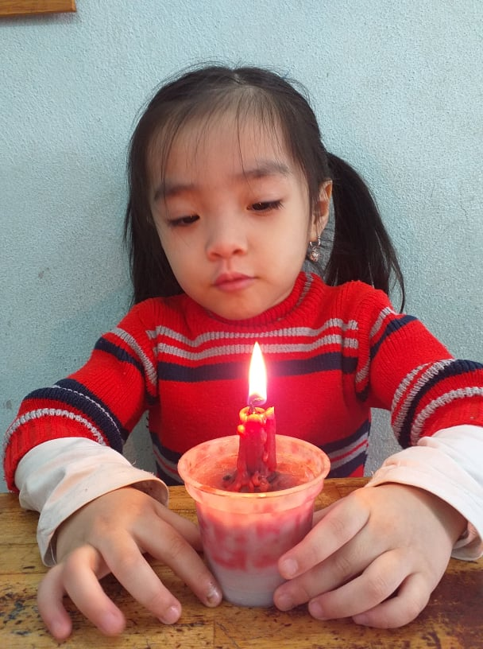

Họ và tên học sinh: VÕ PHÚC QUỲNH THƯ Nam  Nữ
Ngày sinh: 02/07/2017
Dạng khó khăn: Nghe  Nhìn  KT trí tuệ Ngôn ngữ  Vận động  Tự kỷKhó khăn đọc Khó khăn viết khó khăn Toán
Khác (ghi rõ)…………………………………………………….

KẾ HOẠCH GIÁO DỤC CÁ NHÂN

1. Những thông tin chung
Họ và tên trẻ: Võ Phúc Quỳnh Thư Nam/nữ: NỮ
Sinh ngày: 02/07/2017
Họ tên bố: Võ Thanh Nam Nghề nghiệp: kỹ sư xây dựng
Họ tên mẹ: Ngô Thị Hạnh Nghề nghiệp: Điều dưỡng đa khoa
Địa chỉ gia đình: 30 Nguyễn Tường Phổ, Hòa Minh, Liên Chiểu, Đà Nẵng.
Số điện thoại liên hệ: 0977147657
2. Mục tiêu dài hạn ( từ tháng 12/2020 đến tháng 02/2021)
Trẻ: Võ Phúc Quỳnh Thư Người thực hiện: Nguyễn Xuân Việt
Lĩnh vực | Nội dung | Mục tiêu
1. Nhận thức | Làm quen với toán | Nhìn chữ số, lấy đúng số lượng
1. Nhận thức | Nhận biết MTXQ | Nói đúng chức năng các đồ vật quen thuộc
2. Ngôn ngữ - giao tiếp | NN diễn đạt | Nói câu 3-4 từ để được giúp đỡ
2. Ngôn ngữ - giao tiếp | NN diễn đạt | Đọc thuộc lòng những bài thơ ngắn: Yêu mẹ; cây dây leo, ong và bướm.
2. Ngôn ngữ - giao tiếp | Nn diễn đạt | Trả lời các câu hỏi quen thuộc hàng ngày
3. Vận động tinh | Ghép tranh | Ghép tranh 10 - 15 mảnh
3. Vận động tinh | Tô màu | Tô màu gọn trong đường viền

Phụ huynh  (Ký, ghi rõ họ tên) | Giáo viên dạy trẻ  (Ký, ghi rõ họ tên) | Phụ trách chuyên môn  (Ký, ghi rõ họ tên)

KẾ HOẠCH GIÁO DỤC CÁ NHÂN THÁNG 12/2020
Trẻ: Võ Phúc Quỳnh Thư Người thực hiện: Nguyễn Xuân Việt

Đánh giá: 0: không làm được, 1: làm được khi có trợ giúp; 2: làm được
Lĩnh vực | Mục tiêu | Các hoạt động | Đánh giá
1. Nhận thức | Nói đúng chức năng các đồ vật quen thuộc (10) | Gv và trẻ ngồi tại bàn, Gv đưa ra các đồ vật, hỏi trẻ: cái ca để làm gì? Bàn chải để làm gì? Bao tay để làm gì? Khẩu trang để làm gì?  - Cho trẻ thời gian suy nghĩ trả lời. Khi trẻ không trả lời được, Gv gợi ý.  - Trẻ nhắc lại.  - Luyện tập nhiều lần để trẻ ghi nhớ.
2.  Ngôn ngữ - giao tiếp | Trò chuyện hàng ngày | Trước khi bắt đầu các nội dung dạy học, GV sử dụng “Sách giao tiếp” để trò chuyện với trẻ:  - Hôm nay là thứ mấy?  - Hôm này thời tiết như thế nào?  - Sáng nay, con ăn gì?  - Ai chở con đi học?  - Bây giờ, con muốn làm gì?  Gv cho trẻ thời gian để suy nghĩ và tự trả lời.  Gv gợi ý, cho trẻ chỉ hình và nói theo.  Những thông tin cần kiểm chứng, GV trao đổi trước với phụ huynh để chỉnh sửa lại cho trẻ.
2.  Ngôn ngữ - giao tiếp | Nói câu 3-4 từ để được giúp đỡ | - GV quan sát, khi trẻ có nhu cầu (uống nước, đi vệ sinh, chơi đồ chơi, ....), Gv gợi ý “Con muốn gì?”, “Con nói gì để thầy giúp con?’  - Đợi trẻ diễn đạt.  - Khi trẻ chưa tự nói, Gv tùy theo tình huống để đưa ra các gợi ý: “Mở cho con”, “Thầy giúp con”, “Cho con uống nước”, “Cho con đi vệ sinh”,....  - Động viên, khích lệ để trẻ diễn đạt lại, đáp ứng khi trẻ cố gắng thể hiện nhu cầu.
3. Vận động tinh | Ghép tranh nhiều mảnh (7-10 mảnh) | - Gv và trẻ ngồi tại bàn, Gv đưa ra cho trẻ 2 bảng ghép hình (phương tiện giao thông, thỏ láu) để trẻ lựa chọn.  - Sau khi trẻ lựa chọn, GV cho trẻ nhìn kỹ tranh ghép rồi cùng trẻ đếm 1 – 3, đổ tranh xuống bàn: “Bây giờ mình sẽ ghép tranh con thỏ láu/PTGT nhé”  - GV dành thời gian để trẻ tự ghép. GV trợ giúp khi cần.  - Khen ngợi khi trẻ tập trung ghép tranh và ghép tốt.

Phụ huynh  Ký, ghi rõ họ tên | Giáo Viên dạy trẻ  Ký, ghi rõ họ tên  Nguyễn Xuân Việt | Phụ trách chuyên môn  Ký, ghi rõ họ tên

KẾ HOẠCH GIÁO DỤC CÁ NHÂN THÁNG 01/2021
Trẻ: : Võ Phúc Quỳnh Thư Người thực hiện: Nguyễn Xuân Việt

Đánh giá: 0: không làm được, 1: làm được khi có trợ giúp; 2: làm được
Lĩnh vực | Mục tiêu | Các hoạt động | Đánh giá
1. Nhận thức | Nhìn chữ số, lấy đúng số lượng | - Gv và trẻ ngồi tại bàn, Gv đưa ra các rổ, đặt các thẻ số vào từng rổ, hộp vỏ sò và yêu cầu: Con hãy nhìn số và lấy đúng số lượng vỏ sò cho thầy”  - Gv làm mẫu,  - Gv cho trẻ tự làm, hỗ trợ khi cần  - Luôn động viên, khen ngợi trẻ.
2.  Ngôn ngữ - giao tiếp | Trò chuyện hàng ngày | Trước khi bắt đầu các nội dung dạy học, GV sử dụng “Sách giao tiếp” để trò chuyện với trẻ:  - Hôm nay là thứ mấy?  - Hôm này thời tiết như thế nào?  - Sáng nay, con ăn gì?  - Ai chở con đi học?  - Bây giờ, con muốn làm gì?  Gv cho trẻ thời gian để suy nghĩ và tự trả lời.  Gv gợi ý, cho trẻ chỉ hình và nói theo.  Những thông tin cần kiểm chứng, GV trao đổi trước với phụ huynh để chỉnh sửa lại cho trẻ.
2.  Ngôn ngữ - giao tiếp | Nói câu 3-4 từ để được giúp đỡ | - GV quan sát, khi trẻ có nhu cầu (uống nước, đi vệ sinh, chơi đồ chơi, ....), Gv gợi ý “Con muốn gì?”, “Con nói gì để thầy giúp con?’  - Đợi trẻ diễn đạt.  - Khi trẻ chưa tự nói, Gv tùy theo tình huống để đưa ra các gợi ý: “Mở cho con”, “Thầy giúp con”, “Cho con uống nước”, “Cho con đi vệ sinh”,....  - Động viên, khích lệ để trẻ diễn đạt lại, đáp ứng khi trẻ cố gắng thể hiện nhu cầu.
3. Vận động tinh | Ghép tranh nhiều mảnh (10 – 15 mảnh) | - Gv và trẻ ngồi tại bàn, Gv đưa ra cho trẻ 2 bảng ghép hình (phương tiện giao thông, thỏ láu) để trẻ lựa chọn.  - Sau khi trẻ lựa chọn, GV cho trẻ nhìn kỹ tranh ghép rồi cùng trẻ đếm 1 – 3, đổ tranh xuống bàn: “Bây giờ mình sẽ ghép tranh con thỏ láu/PTGT nhé”  - GV dành thời gian để trẻ tự ghép. GV trợ giúp khi cần.  - Khen ngợi khi trẻ tập trung ghép tranh và ghép tốt.

Phụ huynh  Ký, ghi rõ họ tên | Giáo Viên dạy trẻ  Ký, ghi rõ họ tên  Nguyễn Xuân Việt | Phụ trách chuyên môn  Ký, ghi rõ họ tên

